OBJAVA ZA MEDIJE

U HRVATSKOJ AKADEMIJI ZNANOSTI I UMJETNOSTI ODRŽAN SIMPOZIJ STENOZA SPINALNOG KANALA LUMBALNE KRALJEŽNICE

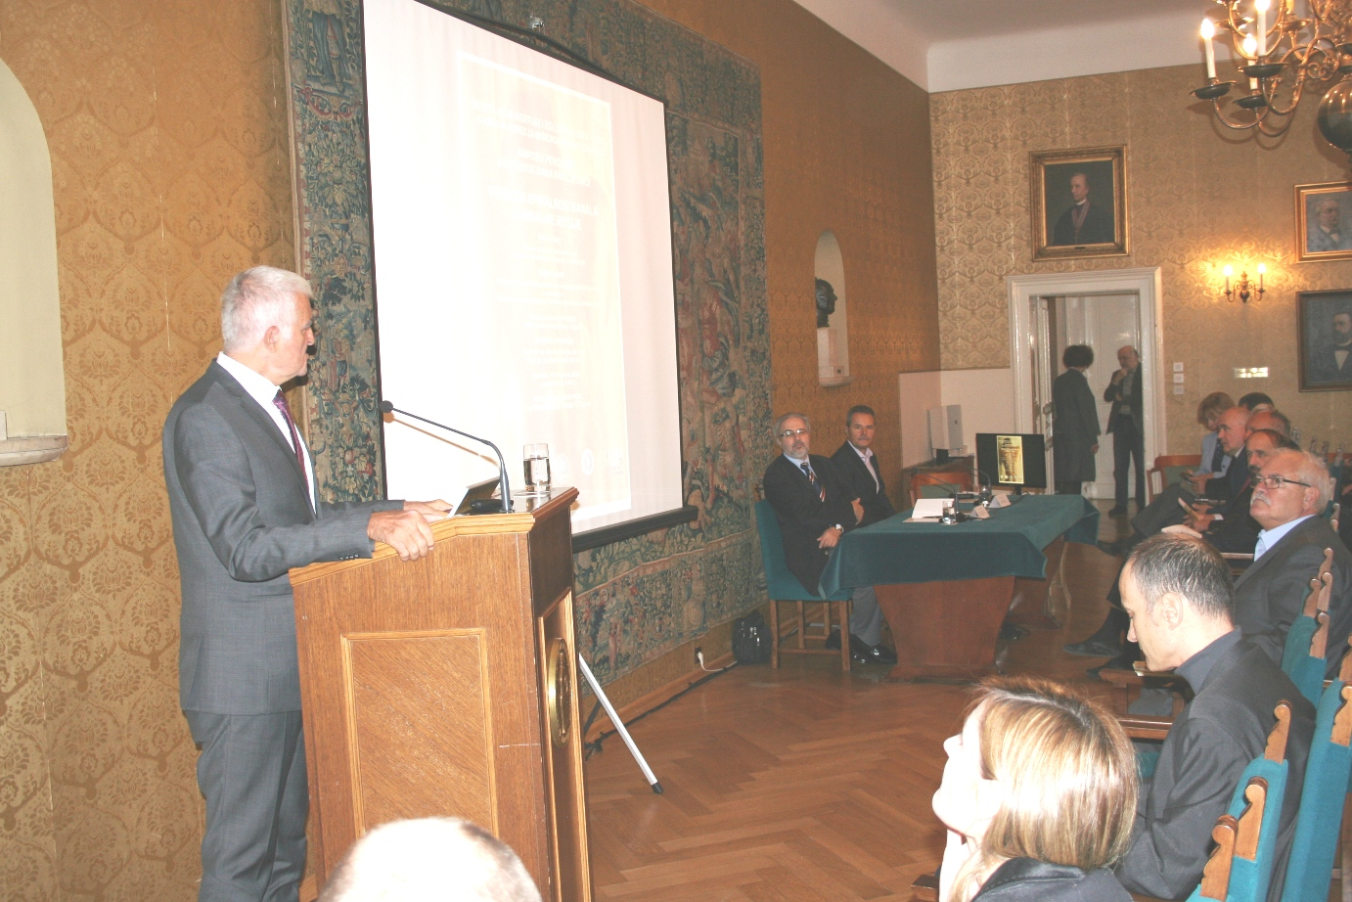

Zagreb, 13. listopada 2016. – Pod visokim pokroviteljstvom Razreda za medicinske znanosti Hrvatske akademije znanosti i umjetnosti, u povodu obilježavanja Svjetskog dana kralježnice i Desetljeća kostiju i zglobova 2010. – 2020. Međunarodnog saveza za mišićno-koštano zdravlje, u četvrtak 13. listopada u palači HAZU održan je simpozij Stenoza spinalnog kanala lumbalne regije. To je već 13. uzastopni godišnji simpozij koji u povodu Svjetskog dana kralježnice organiziraju Hrvatsko vertebrološko društvo Hrvatskog liječničkog zbora u suradnji s Klinikom za reumatologiju, fizikalnu medicinu i rehabilitaciju i s Klinikom za neurokirurgiju KBC-a Sestre milosrdnice. Simpozij je okupio najbolje stručnjake konzervativnih i kirurških struka koji se bave bolestima i stanjima kralježnice.
Simpozij je otvorio predsjednik HAZU akademik Zvonko Kusić koji je istaknuo da su bolesti kostiju i zglobova često zanemarene u percepciji javnosti u odnosu na druge bolesti, iako se radi o bolestima koje zahvaćaju svakog čovjeka. Čestitao je Hrvatskom vertebrološkom društvu čiji predsjednik je prof. dr. sc. Simeon Grazio na održavanju ovakvih skupova već 13. godinu na kojima se okupljaju vodeći stručnjaci za ovu problematiku.
Uslijed starenja populacije sve je više bolesnika sa stenozom spinalnog kanala, a ne postoje općeprihvaćeni algoritmi za pristup tim bolesnicima. Stenoza spinalnog kanala najčešća je u području lumbalne regije kralježnice, a njezini uzroci mogu biti različiti, od razvojnih poremećaja preko upalnih reumatskih bolesti do tumora i trauma. No najčešći su uzrok degenerativne promjene. Uz bolove i druge neugodne simptome, stenoza spinalnog kanala može dovesti do progresivnog smanjenja funkcionalne sposobnosti i, konačno, do paraplegije.
Na skupu je istaknuto da se simptomi stenoze spinalnog kanala mogu zamijeniti s drugim stanjima te da stenoza može nastupiti i bez izraženije križobolje, zbog čega je važno bolesnike na vrijeme prepoznati i poduzeti mjere prevencije i odgovarajućeg liječenja – u rasponu od korekcije posture do kirurških zahvata. Tema stenoze spinalnog kanala lumbalne regije obrađene su sveobuhvatno, od funkcionalne anatomije, epidemiologije i etiopatogeneze te kliničke slike do mogućnosti suvremene dijagnostike, konzervativnog i kirurškog liječenja i rehabilitacije tih bolesnika.

Marijan Lipovac
Ured za odnose s javnošću i medije HAZU

